Муниципальное автономное дошкольное образовательное учреждение
детский сад № 38 г.Томска

ПРОЕКТ «ДАРЫ ДУШИСТОЙ ЛИПЫ»
Вторая младшая группа №2

Подготовили воспитатели МАДОУ №38:
Карбаинова Мария Сергеевна
Корейбо Светлана Павловна

Томск 2018
ПРОЕКТ «ДАРЫ ДУШИСТОЙ ЛИПЫ»
Карбаинова М.С.
Корейбо С.П.
Тип проекта: творческо-исследовательский.
Продолжительность проекта: среднесрочный (2-3 месяца).
Участники проекта: воспитанники второй младшей группы, педагоги, родители воспитанников.
Актуальность темы:
Знакомя ребенка с родной природой, мы даем толчок к расширению его горизонта познания и направляем малыша в мир общечеловеческих ценностей. Это и любовь к родным местам, к своему любимому городу, и бережное отношение к традициям, культуре и быту своего народа, и любовь к природе родного края.
Мир природы выступает как предмет пристального наблюдения и как средство эмоционально – образного воздействия на творческую деятельность дошкольников. Именно поэтому так необходимо знакомить детей с природой ближайшего окружения, расширять круг представлений об окружающей действительности, в результате чего будет решаться проблема комплексного приобщения детей к миру прекрасного.
Цель проекта:
формирование познавательного интереса к дереву-липе; приобщение детей к традиционной отечественной культуре.
Задачи:
Познавательное развитие:
- формировать представления о жизни дерева, о закономерностях в природе.
Социально-коммуникативное развитие:
- познакомить с деревом - липой;
- расширять знания детей об использовании растения человеком: в изготовлении игрушек, в строительстве, столярном деле, в медицине, кулинарии, зеленом хозяйстве.
Речевое развитие:
- продолжать развивать речь как средство общения, учить детей строить высказывания, делиться впечатлениями;
- обогатить словарь народными пословицами и поговорками о растениях, о липе, о пчелах.
Художественно-эстетическое развитие:
- познакомить с образом липы в народной и музыкальной культурах, изобразительном искусстве, в художественной литературе.
Участие родителей:
- обогащение мини-музея экспонатами;
- привлечь родителей к совместной творческо-исследовательской деятельности с детьми и педагогами;
- экскурсии родителей с детьми по городу;
- подбор загадок, пословиц, поговорок о липе и предметов, связанных с ней.
- помощь в оформлении альбома "Стихи о липе".
Необходимое оборудование:
наглядный, иллюстрированный материал о липе, подбор произведений устного народного творчества и художественной литературы по теме, материал для художественного творчества, дидактические игры, словесные игры, настольный театр, предметы из липы.

Прогнозируемый результат:
Есть дерево, которое много значит в жизни и истории нашего русского народа. Без него не появилась бы народная, всеми любимая, игрушка матрешка и масса полезных и важных вещей. Липа используется в строительстве, столярном деле, в медицине, кулинарии, зеленом хозяйстве.
Данный проект поможет детям получить достоверные знания и представления о липе, ее целебных свойствах, пользе и добре; дети приобретут дополнительные навыки коллективной творческой и исследовательской работы.
Продукт проектной деятельности:
Презентация мини-музея «Дары душистой липы»
Развлечение с воспитанниками и их родителями "Посиделки под липой"
Этапы работы над проектом:
1 этап. Подготовительный.
- Подбор справочной и художественной литературы о липе, произведений устного народного творчества о липе и предметах, сделанных из древесины липы, лыка.
- Оповещение родителей «Мы участвуем в проекте "Дары душистой липы" и открываем мини-музей»
2 этап. Основной.
- Знакомство детей с деревом липой, его строением и особенностями.
- Проведение игр и экспериментов, в процессе которых дети рассматривают листья,кору дерева, липовый цвет, знакомятся со свойствами меда.
- Рассматривание игрушек-матрешек, музыкальных инструментов, посуды, сделанных из липы.
- Проговаривание и заучивание наизусть стихотворений о липе.
- Чтение сказок о липе, драматизация сказок «Заюшкина избушка», «Медведь-липовая нога».
- Развитие творческого воображения в совместной и самостоятельной изобразительной деятельности, лепке, конструировании.
3 этап. Заключительный.
Презентация мини-музея «Дары душистой липы»
Развлечение с воспитанниками и их родителями "Посиделки под липой"
План реализации проекта
1этап. Подготовительный.
- Работа со справочной и художественной литературой о липе: оформление сборника "Стихи о липе".
- Подбор фольклорного материала о липе: песни о липе, о лаптях, о матрешках
- Отбор видеоматериала о липе и предметах, связанных с ней:м/фильм "Золотая липа"
- Оповещение родителей «Мы участвуем в проекте "Дары душистой липы" и открываем мини-музей»
2 этап. Основной.
Мини-музею отведен уголок в общей приемной, экспонаты мобильны и перемещаются в игровую комнату групп для использования во время НОД и осуществления игровой деятельности воспитанников.
Задачи мини-музея:
-познакомить детей с особенностями дерева липы;
-формироватьпредставления детей о внешнем виде дерева липа, в том числе летом, осенью, зимой и весной;
-формировать знания детей о применении липы, ее целебных свойствах;
-формировать знания у детей о происхождении русской деревянной игрушки матрешки, которая изготавливается преимущественно из древесины липы;
-воспитывать у детей интерес к природе, экологическое мировоззрение;
-обогащать словарь;
-развивать у детей познавательный интерес, желание наблюдать, исследовать, получать новые знания;
-воспитывать экологически грамотное поведение, желание оберегать и заботиться о природе;
-развивать эмоциональную отзывчивость, чувство красоты и гордости за свою культуру через знакомство с поэзией, посвященной липе.
Родители воспитанников с удовольствием приняли участие в обогащении мини-музея экспонатами:
Макет липы
Липа из пайеток и бисера
Семена липы
Цветки липы
Липовое мыло
Липовая досточка в технике декупаж
Изделия из липы:
матрёшки
игрушка-котик
пирамидка
ложечка
бусы
В паспорте мини-музея подробно, с фотограиями, описаны старания родителей в создании экспонатов (как изготавливался макет липы, где найдены орешки дерева, как пошагово сплетен макет из бисера и пайеток, каким образом сделан декупаж липовой досточки и т.д.).
Виды деятельности:
Игровая:
- дидактические игры: "Деревья", "Деревья и леса", "С какого дерева листок?", "Найди листочек липы", "Что делают из липы", "Узнай по описанию", "Отгадай, что это - дерево или куст?", "Запрещающие знаки", "Что можно, что нельзя"(правила поведения в природе);
- развивающие игры: "Стань другом природы", "Зеленый город";
- игровые ситуации " В гости к заюшке из лубяной избушки";
- настольные игры - вкладыши из дерева;
- пазлы "Собери картинку"(деревья);
- игровая деятельность с матрешками;
- моделирование дерева с помощью "палочек Кюизенера".
Коммуникативная:
Беседы: "Царевна Липа",
"Цветок неказистый, но очень душистый",
"Зеленый доктор".
Познавательно-исследовательская:
- рассматривание листика липы (размер, форма, цвет, текстура);
- рассматривание липового цвета и орешков липы;
- игра-исследование "Пчелка мед нам принесла";
- экскурсия воспитанников с родителями "Липовая аллея".
Восприятие художественной литературы и фольклора:
В Библиотеке мини-музея «Дары душистой липы» воспитателями накоплены и представлены интересные материалы о чудо-дереве Липа, о том, где оно растет и где можно его встретить в нашем городе, а также почему липа – одна из основных пород в озеленении, о том, как выглядит липа в разное время года, когда она цветёт, о применении липы в домах, художественном промысле, изготовлении кухонной утвари, лаптей, игрушек, женских украшений, о применении липового цвета в медицине и, конечно, о целебных свойствах липового мёда!
Очень красивы стихотворения о липе, глубоко раскрывающие перед детьми чувство природы! Воспитанники с удовольствием рассматривают иллюстрации, вспоминают сказку «Липкины дары», пытаются запомнить стихи. Книга «Сказы Матушки Земли» помогает воспитывать в детях чувство любви к природе, показать им красоту родной земли и воспитать чувство ответственности за мир вокруг.
- чтение произведений из сборника "Сказки Матушки Земли", "Стихи о липе";
- чтение русских народных сказок "Медведь - липовая нога", "Заюшкина избушка", "Пузырь, соломинка и лапоть", "Лиса и лапоть";
- театр кукол Бибабо "Заюшкина избушка";
- драматизация сказки "Как пчелка Анфиса липку искала";
- рекомендация родителям просмотра мультфильма «Золотая липа» (Киевнаучфильм, 1980 год).
Конструирование:
- макет "Лес"
- "Домики для матрешек";
Изобразительная:
- рисование "Деревья";
- рисование с родителями "Липовая аллея"(задание на дом);
- выставка "Наша картинная галерея";
- пластилинография "Липовое сердечко (листочек липы)".
Музыкальная:
- слушание песен о липе ("Липа вековая"), о матрешках, лаптях;
- слушание частушек "Ах, вы лапти-лапоточки" в исп.М.Мордасовой;
- разучивание движений к песне "Во деревне то было, в Ольховке..."("Эх, лапти мои, лапти липовые...");
- хороводная игра "Ай, во поле липонька...";
- игра на русских народных музыкальных инструментах (ложки, трещотки).
Двигательная:
- подвижные игры "Липушка",
"Пчелки",
"Раз, два, три! К липе беги!";
- динамическая пауза "Вырастали липки...";
- психогимнастика"Росток";
- бодрящая гимнастика "В лесу".
Центр математики:
- Дидактическая игра "Волшебное дерево".
- Задания:
- Определить понятия: "высокое - низкое" (дерево);
"узкие - широкие"(листья);
"выше - ниже"(пчелы);
"толще - тоньше"(ветка).
- Лабиринты ("Дорожка к лубяной избушке", "Пчелка к липке полетела").
- Прогулка по липовой аллее(выложи деревья по порядку от 1 до 5).
Центр "Экспериментирования":
- Опыт "Тонет - не тонет"(деревянные предметы).
- Определи наощупь (ящик ощущений).
- Рассматривание гербария.
Центр "Мир книги":
Рассматривание иллюстраций о
- деревьях наших лесов,
- деревьях - целителях, о древесине,
- что делают из липы,
- какие деревья защищают город от пыли и вредных веществ.
3этап. Заключительный.
Организация и проведение презентации мини-музея "Дары душистой липы".
Развлечение с воспитанниками и их родителями "Посиделки под липой" с дегустацией мёда и липового чая.
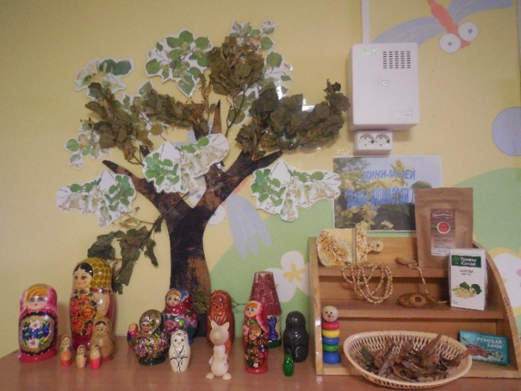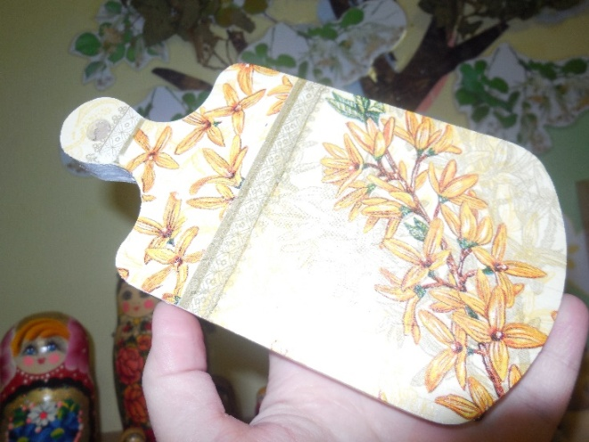
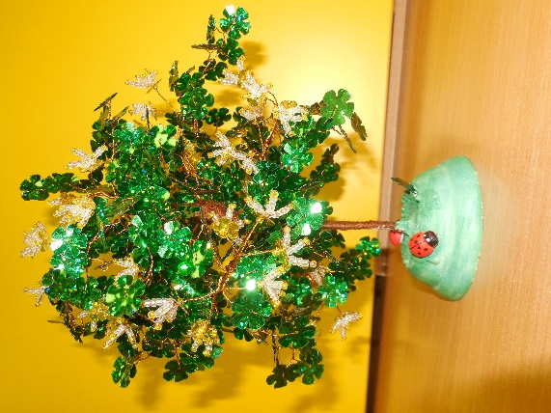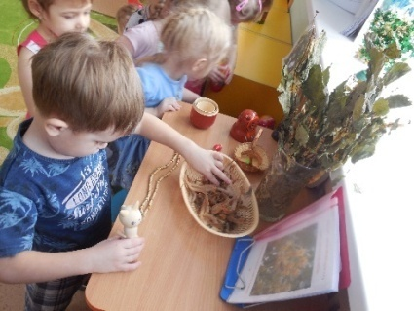
Приложение. СКАЗКА Как пчелка Анфиса липу искала
Позвала пчелиная мама своих детей-пчелок и говорит им:
- Вы, детки, всю весну по полям, по садам да по лесам летали, на цветах нектар и пыльцу собирали. Нет, наверное, такого цветка, где бы вы не побывали. Была весна цветами красна, да прошла. На смену ей пришло… Вот отгадайте загадку: «Солнце печет, липа цветет, рожь поспевает. Когда это бывает?
- Летом, летом, — дружно ответили пчелы.
- Верно, на смену весне пришло лето, а летом цветет липа. С одной липы вся наша семья может собирать целую неделю сладкий сок – нектар. Соберешь утром, а к полудню в цветок липы опять все чашечки нектаром налиты. Соберешь в полдень – к вечеру вновь чашечки до краев полны.
- Мама, где растет Липа? Мы полетим искать ее! – зажужжали пчелы.
- Липы растут в лесу, в старых садах и при дорогах. Сейчас вечер, уже поздно. Отдыхайте. Утром, как только солнце взойдет, вы и отправитесь искать Липу. Я верю, что кому-нибудь из вас посчастливится найти ее.
«Вот бы мне найти Липу!» — подумала Пчелка Анфиса.
Ночью она чутко спала и, как только заметила, что начало светать, первая выбралась из улья. Она торопливо расправила мохнатыми лапками крылышки и полетела к лесу. На краю леса стоял Дуб. Это был лесной царь. К нему подлетела Анфиса и сказала:
- Здравствуй, дедушка Дуб! Скажи, пожалуйста, где растет Липа? Мама говорит, что в цветках Липы много сладкого сока – нектара.
А Дуб в такой ранний час еще спал. Спросонок он не расслышал, что прожужжала Анфиса. Наклонил он ветку, чтобы разглядеть, кто там жужжит, и в это время с его большого, будто вырезанного из жести листа на спинку Анфисе скатилась капля росы.
Не ждала Анфиса такого ответа. Крылья ее стали мокрыми. Пчелка уже не могла лететь и, путаясь в траве, поползла по земле.
Невдалеке от Дуба росла Козья Ива. Невзрачная, корявая, ветви в каких-то черных буграх. Увидела Козья Ива, как с Дуба упала на Анфису капля росы, а захихикала. Она тронула ветвями соседку – Серую Ольху и, захлебываясь от смеха, принялась нашептывать ей:
- Дорогая соседка, ой, что я сейчас видела! Пчела прилетела к Дубу, спросила, где растет Липа, а Дуб взял да и капнул на нее вот такой большущей росинкой! Да не росинкой, а целой росиной. Чуть не зашиб мохнатую. Так ей и надо! Она весной ко мне за нектаром прилетала, а теперь вот зазналась: не захотела со мной разговаривать. Если подойдет к нам, давай и мы на нее росинами капнем.
- Весной, когда Анфиса твои цветы опыляла, ты радовалась ее прилету, — с укоризной ответила Серая Ольха. – Не опылила бы, и не было бы у тебя семян. А теперь вот хочешь ее обидеть.
- Чего ты старое вспоминаешь?! – недовольно прошипела Козья Ива. – Я так смекаю: если Дуб на нее капнул, то и мы должны капнуть. Может, не такой большой каплей, как это сделал Дуб, может совсем маленькой, но капнуть мы должны.
Подползла Анфиса к Козьей Иве и говорит ей:
- Здравствуй, Ивушка! Я тебя сразу и не узнала. Весной у тебя листьев не было, одни сережки желтели, а теперь ты – красавица. Не знаешь ли ты, где растет Липа? Очень она мне нужна.
Козья Ива прикинулась, что не слышит Анфису.
- Ты что Ивушка, не хочешь мне слово молвить? Или не узнаешь меня?
Козья Ива ничего не ответила, а лишь нагнула ветку, с нее скатилась капля росы и прямо на Пчелку.
- Не думала я, что ты такая злая, — обиженно сказала Анфиса.
Подползла Пчелка к Серой Ольхе, поглядела на нее большими глазами и, не осмелившись спросить, поползла дальше.
- Капай, капай! – зашипела Козья Ива Ольхе.
- Анфиса мне ничего плохого не сделала, — ответила Серая Ольха и отвернулась от Ивы.
Подползла Пчелка к Осине. Осина была толстой, высокой, с белыми лишаями на коре и с большим дуплом внутри.
Спросила Анфиса у Осины, где растет Липа. Осина уже знала, что Дуб капнул на Пчелку и что Козья Ива тоже капнула. Задрожала она, зашумела листьями:
- Уходи, уходи от меня! Много тут вас, всяких букашек, ползает. Поди, разберись, кто из вас хороший, а кто плохой.
Поняла Анфиса, что Осина не хочет сказать, где растет Липа, потому что боится, как бы Козья Ива не наябедничала на нее Дубу.
У лесного ручья стояла Глухая Ольха. Была она некрасивой, с черной потрескавшейся корой и с обломанными сучьями. Сама же она считала себя красавицей и потому день и ночь гляделась в зеркало ручья.
Подползла к ней Анфиса и спросила, где растет Липа. Несколько раз спросила, но Глухая Ольха не ответила. А не ответила потому, что гляделась в воду на свое отражение и никого вокруг себя не видела и не слышала. Так и стала глухой.
Не дождалась Пчелка ответа и поползла дальше. Устала она, еле-еле бредет. Добралась до Белоствольной Березы, глядит на нее и не осмеливается заговорить с ней.
- Что ты хочешь, Анфиса? – ласково спросила Береза.
- Я ищу Липу. Нам, пчелам, она нужна.
- Взбирайся на мои ветви, обсуши крылья, и я покажу тебе, в какую сторону лететь. Пешком до нее не дойдешь.
Взобралась Пчелка на Березу, села на веточке и расправила свои крылышки. Береза покачала Анфису на своей ветке и спросила:
- Ну как, можешь крылышками махать?
- Могу, — ответила Анфиса. – Я уже отдохнула, и крылья мои обсушились.
- Вон там, вдали, видишь высокую Елку? К ней и надо лететь. Она покажет, где растет Липа.
Поблагодарила Анфиса Березу и полетела к Елке.
- Осторожней садись на мои ветви, они колючие! – воскликнула Елка, увидев Пчелку.
- Здравствуй, Елка! – сказала Анфиса, присев на колючую ветку. – Будь добра, покажи мне, где растет Липа.
- Видишь – вон там на поляне дерево? То, которое золотистыми цветами искрится? Это Липа. Чувствуешь, какой от нее аромат разносится?
- Да, да, вижу. И аромат ее чувствую, радостно ответила Анфиса и, поблагодарив Елку полетела к Липе.
Обрадовалась Липа прилету Пчелы.
- Смотри, сколько у меня цветов, и в каждом – полная чашечка нектара. Зови ко мне всех пчел. Из моего нектара вы сделаете самый лучший в мире липовый мед. А когда с медом смешаете пыльцу, получится у вас вкусный хлебец. Им вы накормите своих маленьких сестричек.
Напилась Анфиса нектара, набрала на лапки пыльцу и полетела домой, в свой улей. Прилетела и сказала маме, что нашла Липу.
- Молодчина ты! – похвалила ее мама. – Отдохни чуток, а потом и сестричкам своим покажешь дорогу к Липе. Вы, доченьки, летите за ней, не отставайте.
Полетели пчелы друг за дружкой в лес к Липе. Прилетели, сели на нее и расползлись по цветкам. Ползают, из цветочных чашек нектар пьют, пыльцу собирают.
С утра до позднего вечера летали пчелы от своего домика в лес и из леса к домику, носили нектар и пыльцу.
Радовался могучий Дуб, радовались красавица Береза и старая Елка, слыша, как звенят, пролетая над ними, пчелы. А Козья Ива, Горькая Осина и Глухая Ольха друг от дружки отвернулись. Совестно им стало. Дуб – тот ведь нечаянно обронил каплю росы на Пчелку Анфису, а они нарочно обижали ее.

